Nové učivo si přepište a příklady dopočítejte do sešitu. Příklady určené ke kontrole máte zařazené na konci souboru.
PRAVOÚHLÁ SOUSTAVA SOUŘADNIC
UČEBNICE STRANA 97 – 100
Určitě se podívejte na toto video, kde máte vše pěkně vysvětleno!!!!
https://www.youtube.com/watch?v=6bvLmbPlJYM&t=995s
Můj komentář k příkladům a jejich řešení naleznete zde:
https://youtu.be/ote3mUoCBJs

Dvě kolmice x,y dělí rovinu na čtyři části, které nazýváme kvadranty.
Průsečík přímek x,y, který je společným počátkem obou číselných os, se nazývá počátek soustavy souřadnic.
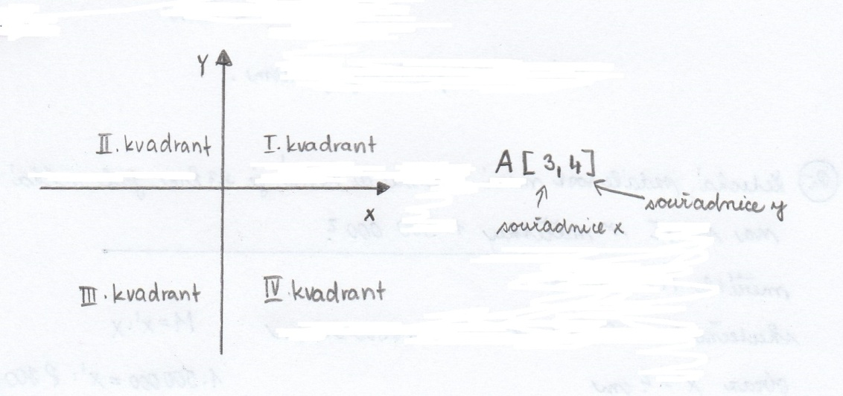

Když leží bod na ose x, je jeho y-ová souřadnice rovna nule.
Když leží bod na ose y, je jeho x-ová souřadnice rovna nule.

Př. V pravoúhle soustavě souřadnic vyznač body : K $\left[–3,5\right]$, L $\left[–1,0\right]$, M$\left[0,0\right]$, N$\left[2,-3\right]$, P$\left[5,4\right]$. Zapiš souřadnice bodů: A, B, C, D, E, F, G, H, I.
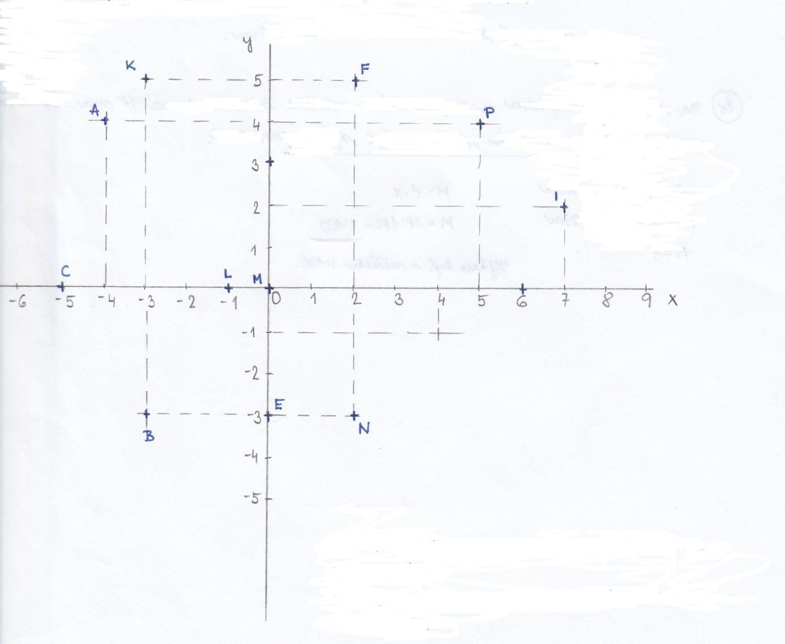

A$\left[-4,4\right]$, B$\left[-3,3\right]$, C$\left[-5,0\right]$, D$\left[0,3\right]$, E$\left[0,-3\right]$, F$\left[2,5\right]$, G$\left[4,-1\right]$, H$\left[6,0\right]$, I$\left[7,2\right]$

PŘÍMÁ UMĚRNOST
UČEBNICE STRANA 100 - 105
Opět dávám odkaz na video, na které se podívejte!
https://www.youtube.com/watch?v=4qSeAq0BKcw

PAMATUJ SI:
Pro přímou úměrnost platí: kolikrát se zvětší (zmenší) hodnota proměnné x, tolikrát se zvětší (zmenší) hodnota proměnné y.
Říkáme, že proměnná y je přímo úměrná proměnné x.
Grafem PÚ je přímka procházející počátkem soustavy souřadnic.
Podíl y:x sobě odpovídajících hodnot proměnných je stále stejný a nazývá se koeficient přímé úměrnosti, označujeme ho k.

Př. 1 kg osiva stojí 20 Kč. Kolik korun stojí 2, 3, 4, 5,6,7.8 kg osiva? Doplň tabulku.
X (hmotnost) | 1 | 2 | 3 | 4 | 5 | 6 | 7 | 8
Y (cena) | 20

Př. Sestav tabulku a sestroj graf PÚ: a)y = 2*x, b) y = ½ *x, x$∈\left\{1,2,3,4,5,6\right\}$ (řešení viz. video)
x | 1 | 2 | 3 | 4 | 5 | 6
y = 2*x

x | 1 | 2 | 3 | 4 | 5 | 6
y = ½ * x

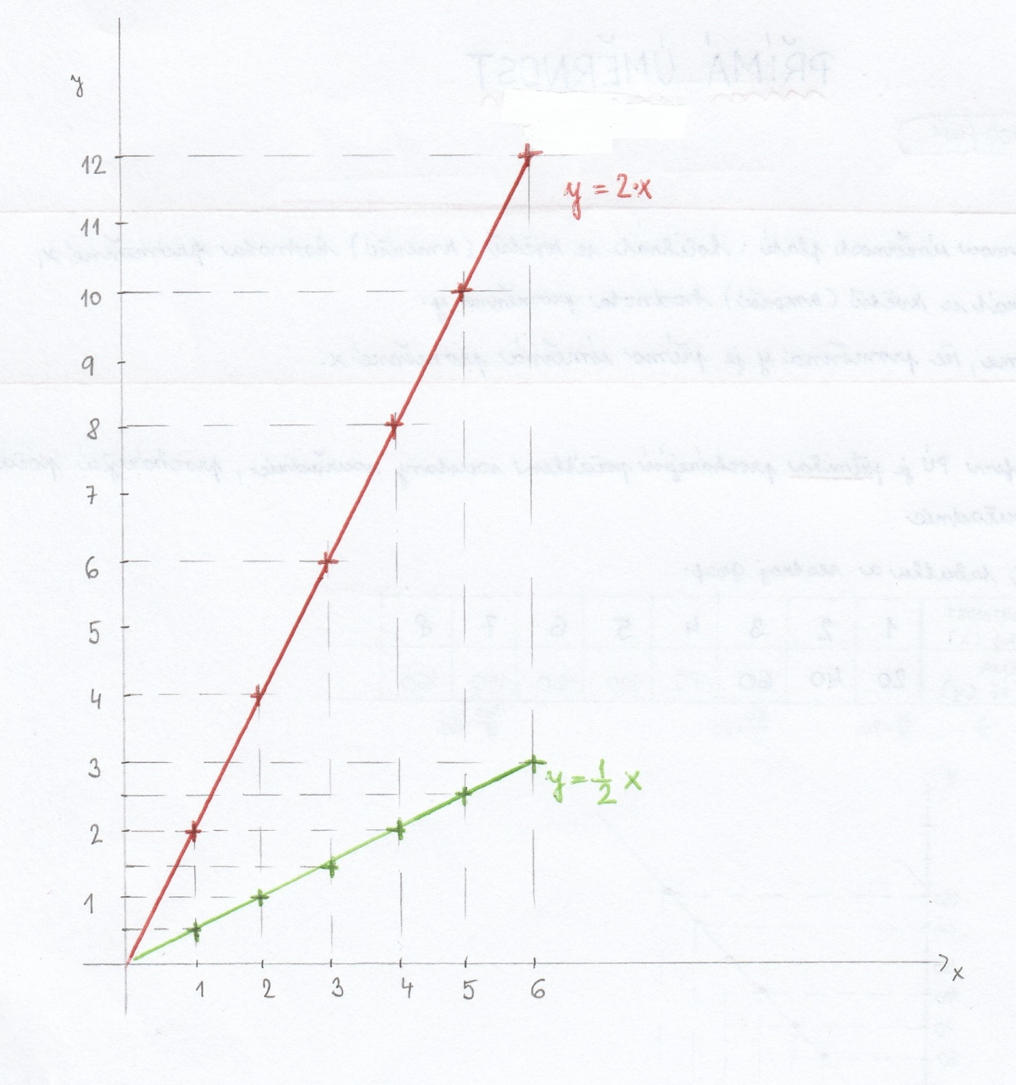
Př.Napiš koeficient a rovnici PÚ, doplň tabulku: (řešení viz. video)
x | 1 | 3 | 10 | 100
y | 5

x | 12 | 9 | 4 | 15 | 50
y |  |  |  |  | 25

Ke kontrole do 4.5.2020 mi pošlete následující příklady.
- učebnice aritmetiky strana 104/ cvičení 3,4
- Napište souřadnice bodů vyznačených na obrázku:
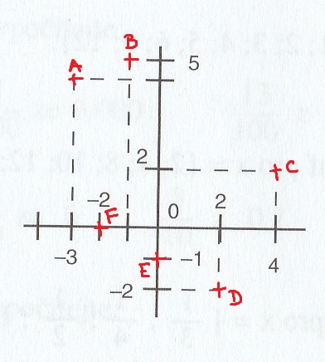
- Matka s dcerou pekly řezy. Jako suroviny použily mouku, cukr a máslo. Bylo to v poměru
10 : 3 : 2. Kolik gramů použitých přísad si musely nachystat? Všechny suroviny měly hmotnost 990 gramů.
- Délka hřiště je 90m. Jaká bude jeho délka na plánku v měřítku 1 : 500? (pozor na jednotky, měřítko se udává v centimetrech…)

